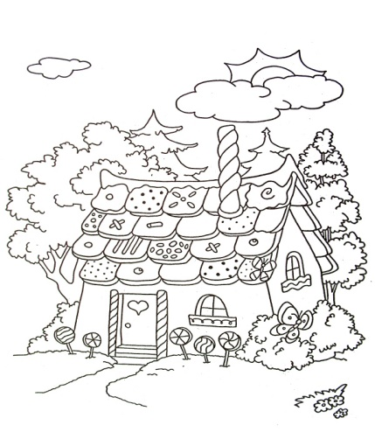
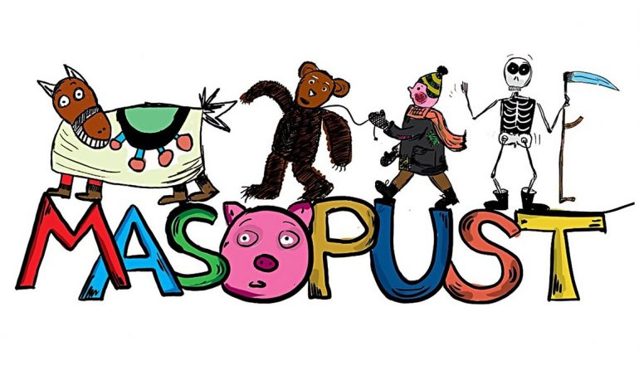
2.B TÝDENNÍ PLÁN

27. týden (3.3. – 7.3. 2025)
 | CO SE BUDEME UČIT? | JAK SE MI DAŘÍ?
ČESKÝ JAZYK | - Český jazyk-učebnice do str.56  - Pracovní sešit do str.41  - Písanka do str.10  - Psaních I/Y po měkkých a tvrdých souhláskách  - Diktát vět | - Dokážu vyjmenovat samohlásky a souhlásky  - Rozliším měkké a tvrdé souhlásky, správně určím, jaké i/y se po nich píše
MATEMATIKA | - Matematika do str.18  - Počítáme do 100  - Násobíme, dělíme  - Počítáme věk  - Počítáme peníze  - Početník 1 do str.21  - Početník 2 do str.1  (vždy dva sloupečky) | - Sčítám a odčítám do 100  - Umím násobky 2,3,4,5, 6  - Dokážu násobit 2,3,4,5,6  - Dělím číslem 2 a 3
PRVOUKA | - Prvouka do str.41  - Opakování Lidé a společnost (povolání, třídění odpadu, chráníme přírodu)  - Já to hravě zvládnu 6 | - znám některá povolání dospělých  - umím třídit odpad  - vím, jak chránit přírodu  - opakovací test
CHOVÁNÍ | - Dodržování třídních pravidel | - Dodržuji třídní pravidla  - Nosím do školy všechny potřebné pomůcky  - Nosím knihu na čtenářskou dílnu!!!!  - Při skupinové práci dodržuji půlmetrový hlas

